SỞ GIÁO DỤC VÀ ĐÀO TẠO TỈNH ĐẮK LẮK
TRƯỜNG THPT KRÔNG ANA

KỲ THI OLYMPIC 10- 3 LẦN THỨ III, NĂM 2018
ĐỀ THI ĐỀ NGHỊ MÔN: VẬT LÝ; LỚP 10
ĐỀ RA
Câu 1( 4 điểm)
Các giọt nước rơi từ mái nhà xuống sau những khoảng thời gian bằng nhau. Giọt (1) chạm đất thì giọt (4) bắt đầu rơi. Tìm khoảng cách giữa các giọt kế tiếp nhau biết rằng mái nhà cao 11,25m. Lấy g=10m/s²
Câu 2 (4 điểm)
Cho hệ như hình vẽ, m=0,5kg, M=1kg. Hệ số ma sát giữa m và M là 0,1; giữa M và sàn là 0,2. Khi α thay đổi (0< α<90⁰), tìm F nhỏ nhất để M thoát khỏi m và tính α khi này.
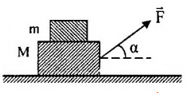
Câu 3. (4 điểm)
Một vật khối lượng m=2kg được treo vào tường bởi dây BC và thanh AB đồng chất, tiết diện đều (hình vẽ). Thanh được gắn vào tường bởi bản lề A. Góc giữa CB và CA là . Cho g=10m/s². Tìm lực căng của dây BC trong các trường hợp:
a) Bỏ qua khối lượng của thanh AB
b) Khối lượng của thanh AB là M=1kg
c) Trong phần b nếu giả thiết thanh AB chỉ dựa vào tường ở A. Hỏi hệ số ma sát giữa AB với tường phải bằng bao nhiêu để nó cân bằng.
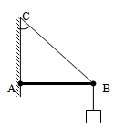
Câu 4. ( 4 điểm)
Con lắc đơn gồm vật nhỏ có khối lượng m và dây treo có chiều dài l = 0,5m dao động với góc lệch cực đại . Khi vật m đang đi qua vị trí cân bằng thì một viên đạn có khối lượng chuyển động ngược chiều tới dính chặt vào nó. Cơ năng dao động của hệ tăng gấp 6 lần so với trước. Lấy g = 9,8m/s². Tìm tốc độ của viên đạn.

Câu 5 .(4 điểm)
(2)

(1)

(3)

(4)

V

T

0

T₁

T₂

Một lượng khí lí tưởng xác định biến đổi theo chu trình được biểu diễn trên đồ thị như hình bên.
Biết : p₁ = p₃; V₁ =1m³ , V₂ = 4m³; T₁ = 100K và T₄ = 300K.
Tính V₃.

----------------------Hết -------------------------

ĐÁP ÁN
Câu 1(4 điểm)
Đặt x là thời gian giữa 2 giọt liên tiếp
.

Câu 2. (5 điểm)
- Định luật II cho m:
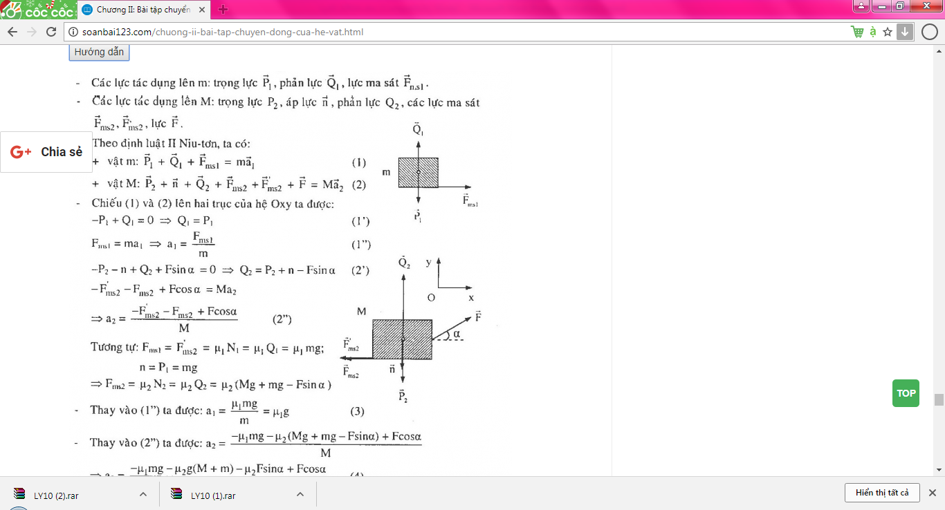
- Định luật II cho M:

Để M thoát khỏi m thì
Thay số:

Áp dụng bất đẳng thức Bunhiacopxki
Đẳng thức xảy ra khi

Câu 3 (4 điểm)
a) AD quy tắc mô men đối với điểm A
b)
c) Tác dụng lên thanh AB có 5 lực là lực căng dây T_{b}, mg, Mg và phản lực vuông góc của tường N và lực ma sát của tường tác dụng lên thanh
Điều kiện cân bằng:
Chiếu lên phương thẳng đứng và phương nằm ngang:
Để đầu A không trượt thì
Câu 4 (4 điểm)
- Trước va chạm: với .
- Sau va chạm:
Suy ra: vì đạn chuyển động ngược chiều với vật nên
(1)
- Áp dụng định luật bảo toàn động lượng: với vận tốc của viên đạn trước va chạm.
Ta được: (2)
Từ (1) và (2) ta được: , suy ra độ lớn v = 4v₀ = 4= 6,77m/s
Câu 5: (4 điểm)
Vì p₁ = p₃ nên ta có:
Đoạn 2- 4 có dạng một đoạn thẳng nên có dạng:V = a.T + b với a,b là các hằng số
+ Khi V = V₂, T =100 thì V₂ = a.100 + b (2)
+ Khi V = V₄, T = 300 thì V₄ = a.300 + b (3)
+ Từ (2) và (3) ta có: a = - 3/200 và b = 5,5
+ Khi T = T₃ ; V = V₃ thì V₃ =
Vậy V₃ = 2,2m³

